测试部测试流程规范V1.2

目录
1 目的 3
2 规范的适用范围 3
3 基本测试流程 3
4 流程关键环节点说明 4
4.1 测试准备 4
4.2 准入测试 5
4.3 测试执行 5
4.4 回归测试 6
4.5 上线验证测试 6

目的
测试工作流程是开展测试工作的基础，本规范对测试流程中的关键环节点进行约定，明确测试时必需进行的工作项，所有的测试任务必须按照本规范的要求进行。

规范的适用范围
测试部门执行的所有测试任务

基本测试流程
PC/APP流程区别不在此处体现
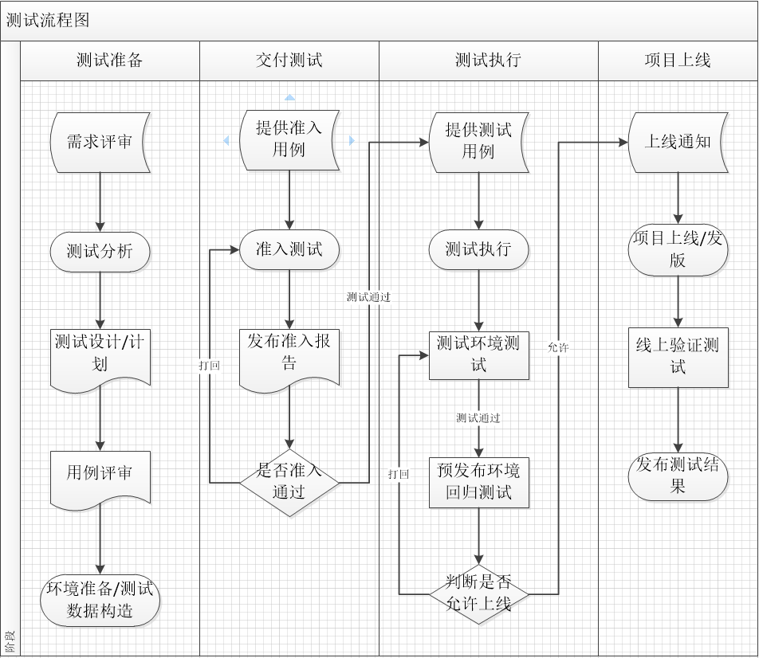

流程关键环节点说明

测试准备
1.测试任务负责人在接受到测试任务后，必须对需求进行分析，完成测试需求的整理，评估工时与人员分工，制定测试策略，明确测试方法、测试范围。
2.根据项目级别（B级以上项目）需要有用例评审环节，避免在重要功能模块上与产品、开发产生歧义，降低项目在验收阶段需要返工的风险。

准入测试
必须对开发提交的开发结果进行可测试性验证，准入测试结果需要告知任务相关人（测试主管、开发、产品经理、其他相关人员）
注：准入测试标准可以在测试需求分析阶段得出，经与任务相关人员共识后作为工作任务提交测试的标准；

测试执行
必须按照共识的测试方法和测试范围对系统功能进行测试，测试完成后需要通知相关人员。
APP 端测试执行阶段需要按照更加严格规范的checklist完成各环节测试。
工作阶段 | 工作项 | 备注
测试执行 | 功能测试准入
 | 功能测试（一轮）
 | 功能测试（二轮） | 此时可加入产品验收与UI调整
 | 版本兼容测试
 | 接口测试（功能/性能）
 | 设备兼容测试 | 设备兼容测试穿插在功能测试一二轮当中
 | 专项探索测试 | 部分体验性质的可穿插在测试二轮当中
 | 功能回归
 | BUG回归
 | 客户端安装测试
 | 客户端升级测试
 | 封板阶段：全量回归测试

回归测试
系统测试完成且Bug得到解决后，必须对测试范围内的功能点和系统测试期间发现的Bug进行回归测试，保证没有遗漏或重新开放的Bug。测试完成后需要通知相关人员。
补充：根据项目的排期情况UI验收并非强制需要在回归阶段执行，在系统相对稳定后即可通知UI人员对系统或app的UI设计进行验收测试，并要求UI人员提供测试报告。

上线验证测试
生产环境部署上线包后，需通知相关产品构造线上数据，必须在生产环境对上线内容以及上线可能影响的内容进行测试，保证上线内容正确。测试完成后需要通知任务相关人员。

